**BWL2 - Praktikum 1! !**

**Michael Bernhardt 09.10.2014**

1. Architekturübersicht



2. Produktsuche - Sequenzdiagramm

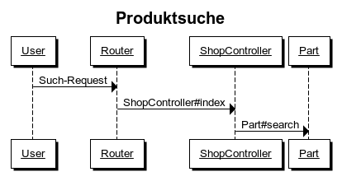

3. Begründung für gewählte Technologie

Ruby on Rails ist ein gängiges MVC(Model,View,Controller) Web-Framework in geschrieben in Ruby, mit dem sich die

meisten standard CRUD(Create, Read oder Retrieve, Update, Delete oder Destroy) Operationen trivial abbilden lassen, da sich viel Funktionalität aufgrund

von Konventionen automatisieren lässt. Es bietet mit ActiveRecord(Interaktion mit Objekten) einen komfortablen Umgang mit relationalen Datenbanken.

Ich habe Ruby im ersten Semester gehabt und möchte meine Kenntnisse wieder aufleben lassen. Außerdem wurde mir von einem Komminitonen Ruby on Rails empfohlen, worauf ich mich ein wenig in die Thematik eingelesen habe und Neugierig geworden bin.

Ruby on Rails liefert einen komplett Bausatz womit man Wunderbar die Web-Anwendung, die Programmlogik und die Datenbankanbindung kombinieren kann.

4. ERM

